COTIZACIÓN PLAN PASADÍA – FINCA SAN ISIDRO
📍 Destino: Melgar, Tolima
📅 Fecha: 31 de mayo de 2026
Cordial saludo,
Nos permitimos presentar la siguiente cotización para disfrutar de un maravilloso pasadía en la Finca San Isidro, un espacio ideal para el descanso, la conexión con la naturaleza y la integración.

👥 COTIZACIÓN:
- Valido para vans mínimo 16 personas
- Buseta mínimo 23 personas
- Buseton mínimo 32 personas
Valor por persona: 💰 $148.000
tarifa sujeta a cambios
RNT N.º 164052

📍 Itinerario
🚌 Transporte en bus de turismo con acompañamiento
🍽️ Desayuno en el camino
🍴 Almuerzo especial
🏊‍♂️ Ingreso y baño en piscina
💦 Disfrute de cascadas de agua natural
🌳 Caminata por sendero ecológico

📌 OBSERVACIONES:
- Salida desde punto acordado
- Actividad ideal para grupos familiares, empresariales o institucionales
- Se recomienda llevar ropa cómoda, traje de baño y bloqueador solar
Quedamos atentos para ajustar esta propuesta según la cantidad de personas y requerimientos adicionales.
Cordialmente,
Turismo Guacana 🌿✨

❌ No incluye
- Alimentos en carretera
- Gastos no especificados en el plan
✨ Turismo Guacana
🌿 Vive, ríe y viaja con nosotros 🚌💚

- TENER EN CUENTA: en caso de aceptar la cotización realizar el envío de la siguiente información: nombres completos, tipo de documento, número de identificación, fecha de nacimiento y hacer un abono inicial del 25%, cinco días antes del viaje debe de estar pago total.
Información para transacción:

Luis Alberto Duarte Molina C.C. 79.538.678
Cuenta de ahorros Bancolombia | 38475725821
NEQUI / DAVIPLATA | 311 5815159

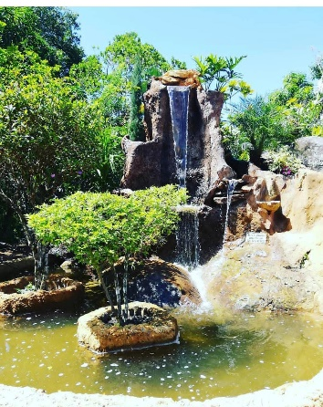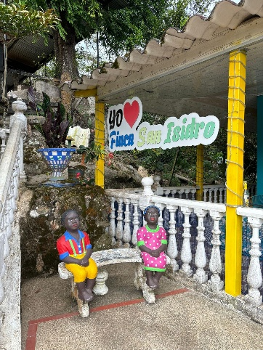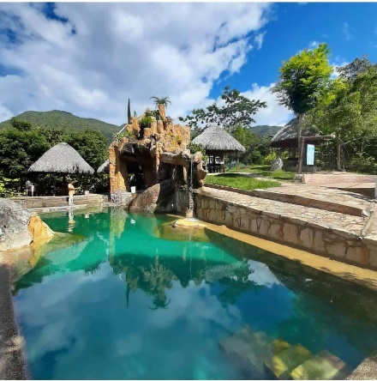

Cotización realizada por Turismo Guacana,

Luis Alberto Duarte Molina.

